МИНОБРНАУКИ РОССИИ
Федеральное государственное автономное образовательное учреждение высшего образования
«Пермский государственный национальный исследовательский университет»
Институт компьютерных наук и технологий

ОТЧЁТ
по индивидуальной работе
по дисциплине «Языки программирования»
Варианты 15, 19

Работу выполнил:
студент 1 курса
Фотин М.С., ИТ-7-8, 2025,
«21» июня 2026 г.

Работу проверила:
Шилина А.В.
«___» _________ 2026 г.

Пермь 2026

СОДЕРЖАНИЕ
ЧАСТЬ 1: Вариант 15 (Калькулятор постфиксных выражений)
Постановка задачи
Алгоритм решения
Тестирование
Код программы

ЧАСТЬ 2: Вариант 19 (Бинарное дерево)
Постановка задачи
Алгоритм решения
Тестирование
Код программы

ЧАСТЬ 1: Вариант 15 (Калькулятор постфиксных выражений)

Постановка задачи
Используя структуру стека подсчитать значение арифметического выражения, записанного в обратной польской записи (постфиксной записи) при условии, что используются знаки операций +, -, *, / и операнды являются вещественными положительными числами. Во вводимой пользователем строке числа и знаки операций разделяются одним пробелом.

Алгоритм решения
В основе решения лежит собственная динамическая структура данных - стек, реализованный на базе односвязного списка (классы StackNode и CustomStack). Алгоритм обработки выражения состоит из следующих шагов:
- Входная строка разбивается на токены (отдельные числа и операторы) с использованием пробела в качестве разделителя.
- Происходит последовательный перебор полученных токенов. Если токен является числом, оно проверяется на то, что является вещественным и положительным, после чего помещается в стек (операция push).
- Если токен является знаком арифметической операции (+, -, *, /), из стека извлекаются два верхних элемента (операция pop). Первым извлекается правый операнд, вторым - левый.
- Выполняется соответствующая операция, и её результат заносится обратно в стек.
- После завершения цикла обработки в стеке должен остаться ровно один элемент, который и является результатом вычисления всего выражения. Оставшиеся элементы свидетельствуют о синтаксической ошибке в исходном выражении.
Для защиты от некорректного пользовательского ввода реализована обработка исключений (ввод неположительных чисел, деление на ноль, нехватка операндов, лишние операнды).

Тестирование
Тестирование проводилось с учетом комплексной проверки функционала, включая проверку базовых сценариев и обработки исключительных ситуаций

Тест 1. Корректное выражение (простейшее).
• Ввод: 5 2 +
• Ожидаемый результат: 7.0
• Фактический результат: 7.0
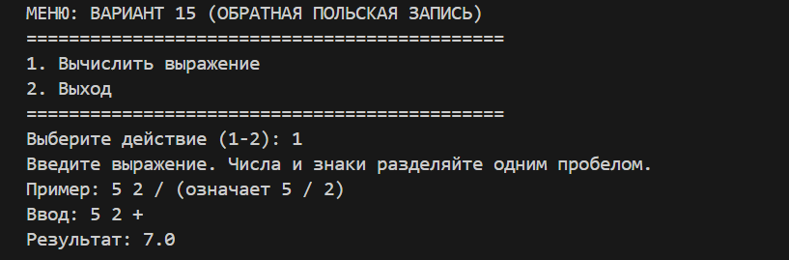

Тест 2. Выражение с несколькими операторами.
• Ввод: 5 2 3 + * (то же самое, что 5 * (2 + 3))
• Ожидаемый результат: 25.0
• Фактический результат: 25.0
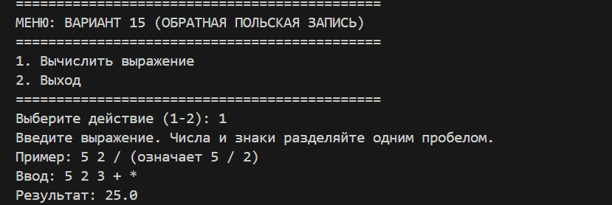

Тест 3. Деление на ноль.
• Ввод: 3 0 /.
• Ожидаемый результат: Деление на ноль невозможно
• Результат: Деление на ноль невозможно
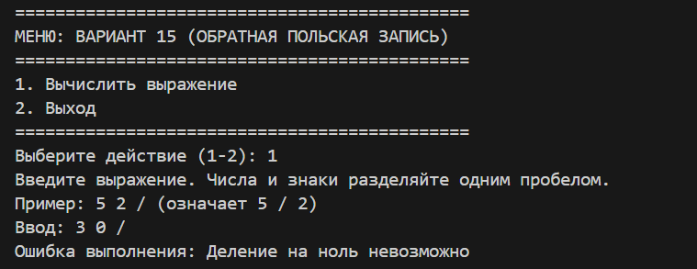

Тест 4. Отрицательное число.
• Ввод: -5 2 +.
• Ожидаемый результат: Некорректный ввод: “операнд” не является положительным числом
• Результат: Некорректный ввод: “-5” не является положительным числом
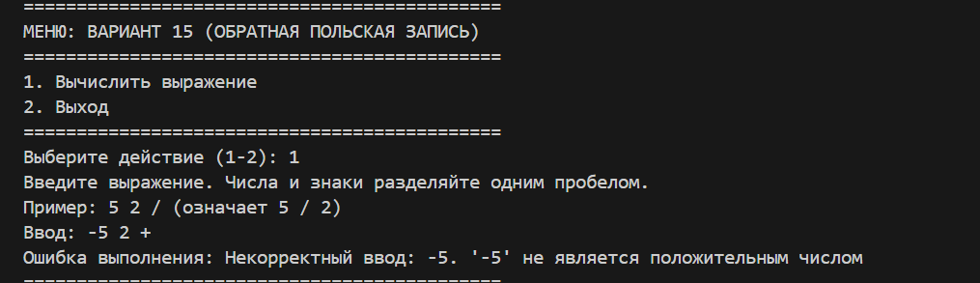

Тест 5. Недостаточно операндов.
• Ввод: 1 2 + +.
• Ожидаемый результат: Стек пуст, недостаточно операндов
• Результат: Стек пуст, недостаточно операндов
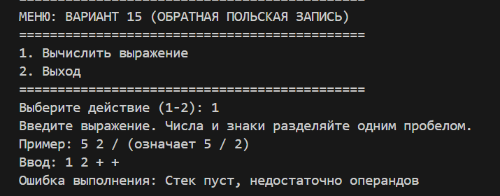

Тест 6. Лишние операнды.
• Ввод: 1 2 3.
• Ожидаемый результат: Слишком много операндов и не хватает знаков операций
• Результат: Слишком много операндов и не хватает знаков операций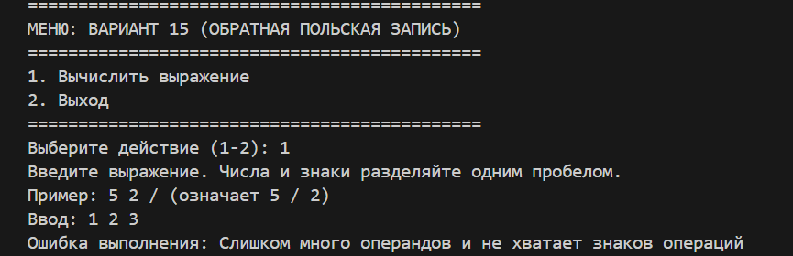

Тест 7. Недопустимый символ.
• Ввод: 5 2 $ +.
• Ожидаемый результат: Недопустимый ввод: '$'.
• Результат: Недопустимый ввод: '$'.
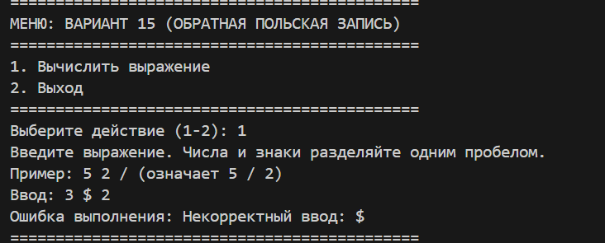

Тест 8. Пустая строка.
• Ввод: “пустая строка”.
• Ожидаемый результат: Пустая строка. Вы ничего не ввели.
• Результат: Пустая строка. Вы ничего не ввели.
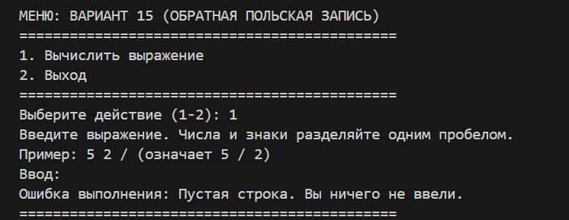

Тест 9. Неверный код меню
• Ввод: 7
• Ожидаемый результат: Неверный пункт меню.
• Результат: Неверный пункт меню.
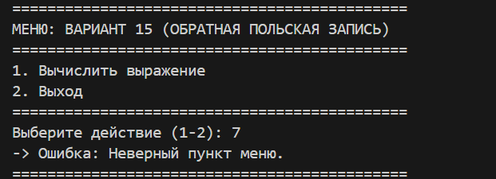

Код программы
Github: https://github.com/1matuxxa/ikm_python

ЧАСТЬ 2: Вариант 19 (Бинарное дерево)

Постановка задачи
В файле даны N целых чисел, и здесь же указан путь их размещения в бинарном дереве виде двоичного кода (коды не повторяются). Необходимо построить двоичное дерево целых чисел, в котором путь по дереву определяется указанным двоичным кодом в этом листе (1 — переход к правому потомку, 0 — переход к левому потомку). В корень автоматически заносится значение 0. Следует учитывать ситуацию, когда дерево не может быть построено.

Алгоритм решения
В основе решения лежит собственная реализация бинарного дерева. Алгоритм построения дерева следующий:
- Создается объект дерева, в корневой узел которого автоматически записывается значение 0.
- Для каждой поступающей пары данных (значение и строка двоичного пути) алгоритм начинает обход от корня.
- Строка пути перебирается посимвольно. Встретив '0', алгоритм пытается перейти к левому потомку. Встретив '1', — к правому.
- Если нужного потомка не существует, алгоритм динамически создает пустой узел (без значения).
- После прохождения всего пути алгоритм проверяет целевой узел. Если узел пуст, в него записывается переданное значение. Если в узле уже есть значение, фиксируется конфликт путей (ошибка построения дерева).
- Для подтверждения правильности структуры дерева реализован метод симметричного обхода (In-Order), возвращающий список значений узлов в порядке "левый-корень-правый".

Тестирование

Тест 1. Базовое построение дерева
• Ввод: Узел 1: Значение 5, Путь: 0
Узел 2: Значение 10, Путь: 1
• Ожидаемый результат: Узлы успешно добавлены.
Обход In-Order: [5, 0, 10]
• Результат: Симметричный обход: [5, 0, 10]
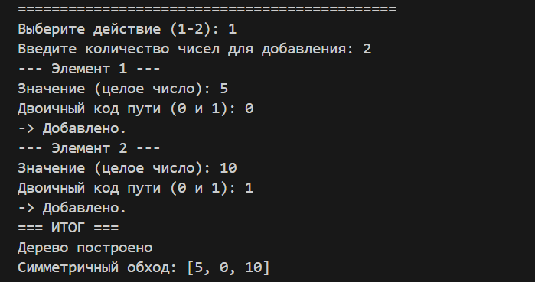

Тест 2. Конфликт путей
• Ввод: Узел 1: Значение 5, Путь: 10
Узел 2: Значение 8, Путь: 10
• Ожидаемый результат: Ошибка: Путь '10' уже занят. Значение не добавлено
Попробуйте начать заного или продолжите с текущим деревом
• Результат: Ошибка: Путь '10' уже занят. Значение не добавлено
Попробуйте начать заного или продолжите с текущим деревом
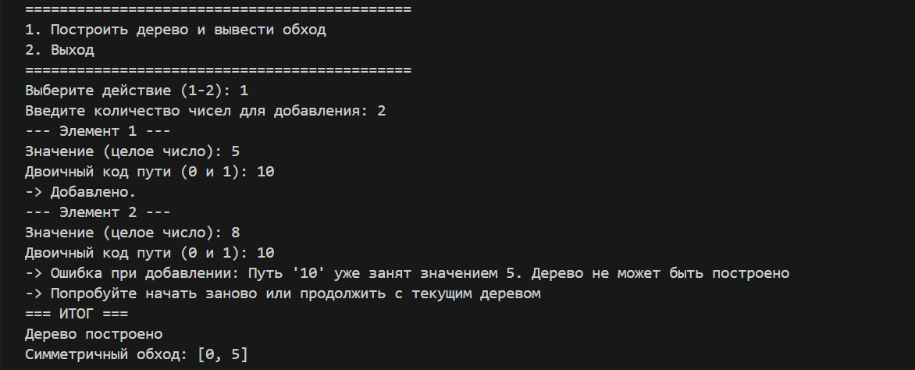

Тест 3. Недопустимые символы в пути
• Ввод: Значение: 12, Путь: 021
• Ожидаемый результат: Ошибка: Недопустимый символ '2'.
• Результат: Ошибка: Недопустимый символ '2'. Разрешены только «0» и «1»
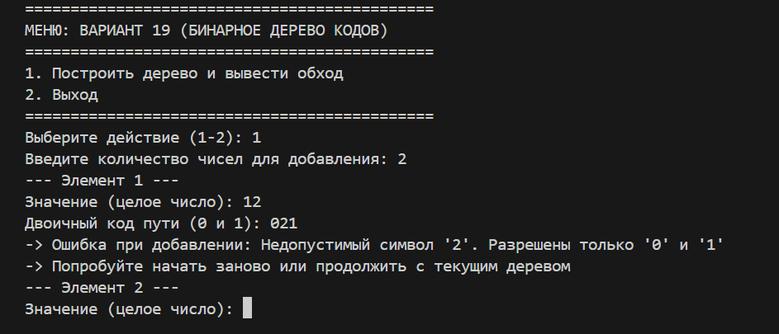

Тест 4: Ввод недопустимого значения при выборе количества чисел
• Ввод: «gg»
• Ожидаемый результат: Ошибка! Введите целое положительное число
• Результат: Ошибка! Введите целое положительное число
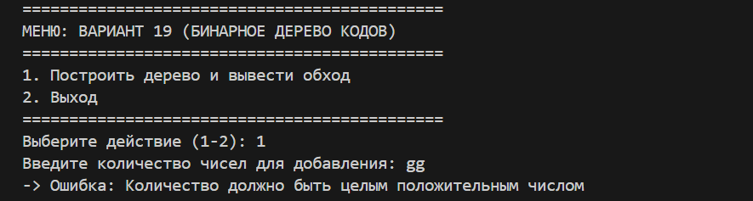

Тест 5: Ввод недопустимого значения при добавлении числа
• Ввод: «gg»
• Ожидаемый результат: Ошибка! Введите целое положительное число
• Результат: Ошибка! Введите целое положительное число

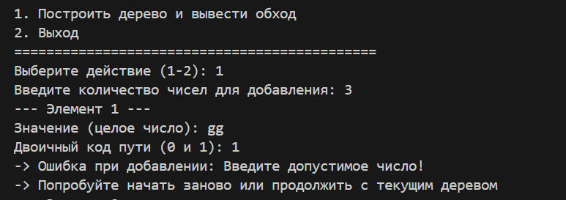

Тест 6: Пустая строка
• Ввод: «»
• Ожидаемый результат: Пустая строка. Вы ничего не ввели
• Результат: Пустая строка. Вы ничего не ввели
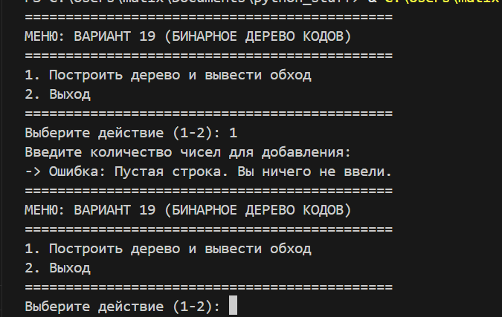

Тест 7: Недопустимый ввод в меню
• Ввод: «gg»
• Ожидаемый результат: Неверный пункт меню
• Результат: Неверный пункт меню
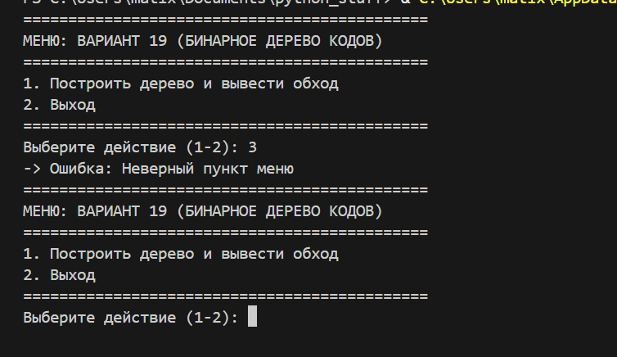

Код программы
Github: https://github.com/1matuxxa/ikm_python

